Estructuras de datos en Java
Adolfo Sanz De Diego
Junio de 2011

Introducción
En Java existen las matrices.
Pero existen todo un conjunto de clases que nos facilitan el trabajo:
- Hasta la versión 1.1:
  - Existían las clases Vector, Stack y Hashtable
    - todos sus métodos están sincronizados -> implica rendimiento muchísimo menor
    - ahora para sincronizar -> utilizar Collections.sincronizedX()
- Desde la versión 1.2:
  - Iterator -> para iterar
  - Collection -> contenedores de objetos
    - List -> prima orden, se permiten duplicados
    - Set -> no permiten duplicados (sobreescribir equals() y hashCode())
  - Map -> asociaciones clave/valor
- A parir de la versión 5.0:
  - Genéricos (parametrización)

Diagrama de clases
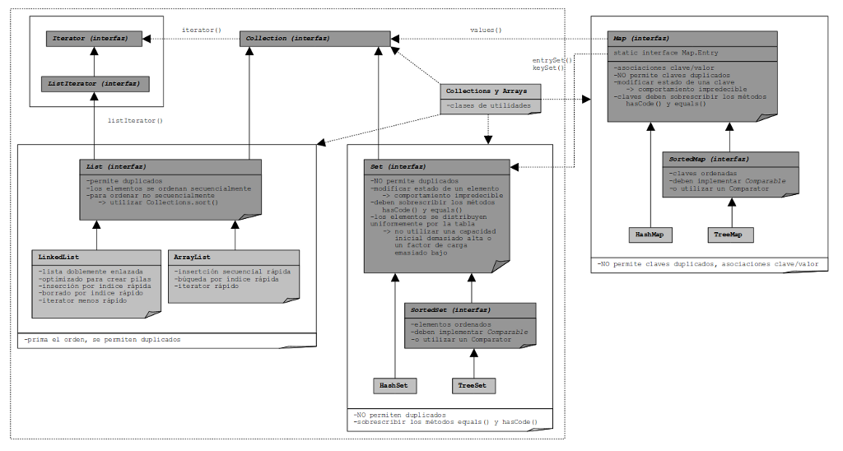

Interfaz Iterator
Sirve para iterar.
Todas las Collection tienen un método .iterator() que devuelve un Iterator.
Funcionamiento:
Iterator i = nombreVariableContenedor.iterator();
while (i.hasNext()) {
Object o = i.next();
...
}

Interfaz Iterable
Desde la versión 5.0 todas los contenedores implementan la interfaz Iterable.
Nos sirve para iterar con el for-each.
Funcionamiento:
for (Object objetoIterado: nombreContenedorIterable) {
...
}

Interfaz Collection
Define un contenedor de objetos, pero no comprueba que objetos introducimos.
Es la interfaz de la que heredan todas las demás.
Ejemplo:
Collection coleccionDeObjetos = new ArrayList();
A partir de Java 5.0, con la llegada de los genéricos, podemos parametrizar los tipos de objetos.
Ejemplo:
Collection<String> coleccionDeCadenas = new ArrayList<String>();

Interfaz List
Permite duplicados.
Los elementos se ordenan secuencialmente.
Para ordenar no secuencialmente -> utilizar Collections.sort()
Sus 2 implementaciones más importantes:
- LinkedList:
  - Lista doblemente enlazada, optimizado para crear pilas.
  - Inserción y borrado por indice rápida.
  - Iterador menos rápido.
- ArrayList:
  - Inserción secuencial y búqueda por índice rápida.
  - Iterator rápido.

Interfaz Set
NO permite duplicados
Si modificamos el estado de un elemento, su comportamiento es impredecible, por lo que se recomienda utilizar objetos inmutables (no cambian su estado)
Los objetos deberían sobrescribir los métodos hasCode() y equals()
- Su implementación más importante es HashSet
- Hereda de ella la Interfaz SortedSet:
  - Los elementos están ordenados, por ello:
    - hay que utilizar un Comparator.
    - o que los objetos implementen la interfaz Comparable.
  - Su implementación más importante es TreeSet

Interfaz Map
Define un contenedor de asociaciones clave/valor.
NO permite claves duplicados
Si modificamos el estado de una clave, su comportamiento es impredecible, por lo que se recomienda utilizar objetos inmutables (no cambian su estado) para las claves.
Los claves deberían sobrescribir los métodos hasCode() y equals()
- Su implementación más importante es HashMap
- Hereda de ella la Interfaz SortedMap:
  - Las claves están ordenadas, por ello:
    - hay que utilizar un Comparator.
    - o que las claves implementen la interfaz Comparable.
  - Su implementación más importante es TreeMap

Comparable y Compararator
Los objetos que implementen Comparable tienen que implementar el método:
- int compareTo(Object o)
Los objetos que implementen Compararator tienen que implementar el método:
- int compare(Object o1, Object o2)
- boolean equals(Object o)
Los métodos compareTo() y compare() devuelven:
- un int <0 si menor
- un int =0 si igual
- un int >0 si mayor
Los métodos compareTo() y compare() deberían de ser consistentes con el método equals()

boolean equals(Object o)
Cuando sobreescribimos la función equals() tenemos que tener en cuenta que:
- a.equals(a) == true
- a.equals(b) == b.equals(a)
- a.equals(b) == b.equals(c) == true -> implica a.equals(c) == true
- a == b -> implica a.equals(b) == true
- b == null -> implica a.equals(b) == false

int hashCode()
Se utiliza como índice.
Sobrescribir el método equals() -> implica sobrescribir el método hashCode()
- a.equals(b) == true -> implica a.hashCode() == b.hashCode()
- pero a.hashCode() == b.hashCode() -> NO implica a.equals(b) == true
Su cálculo ha de ser rápido.
Los valores devueltos deben de ser uniformemente distribuidos.

Otras características
Los objetos de tipo Collection o Map son contenedores, que a diferencia de las matrices, incrementan su capacidad cuando lo necesitan.
loadFactor = size / capacity
Si size > loadFactor
- -> se incrementa la capacidad
- -> se crea una nueva estructura de datos
- -> se copia los elementos de una a otra
Para evitar ampliaciones sucesivas initialCapacity debería ser lo más cercano al tamaño esperado.
Las clases Collections y Arrays son clases de utilidades.

